*“Año de la universalización de la salud”*



*UNIVERSIDAD NACIONAL JORGE BASADRE GROHMANN*

*FACULTAD DE INGENIERÍA*

*ESCUELA DE INGENIERÍA INFORMÁTICA Y SISTEMAS*

*Tema:*

*“Proyecto de Unidad II - Tienda de Abarrotes”*

*Alumno*

*Cesar Enrique Flores Arratia 2017-119007*

*Alexis Alexander Huaman Illachura 2019-119011*

*Ivan Martin Reyes Chavez 2019-119029*

*Jhojan Jubert Jhoel Rojas Lima           2019-119030*

*Curso:*

*Análisis de Sistemas*

*Docente del Curso:*

*Dra. Ana Silvia Cori Morón*

*Tacna - Perú*

*2020*

*ÍNDICE*

*INTRODUCCIÓN. 3*

*I.   OBJETIVOS. 4*

*II.  PRÁCTICA. 5*

*III.     CONCLUSIONES. 7*

*IV.     BIBLIOGRAFÍA. 7*

*1 Descripción funcional de la empresa - textual  
2 Diagramas de flujos de datos (herramientas case)  
3 Definición del problema  
4 objetivos*

*5 requerimientos funcionales  
6 req no func  
7 administracion del proyecto (planificacion gant pert  
8 recursos . lo que cuenta y lo que se necesita para el funcionamiento del sistema propuesto  
8.1 recursos humanos  
8.2 recursos hardware  
9 viabilidad . tecnica operacional economica  
fin del uno  
  
CAPITULO II SISTEMA DE INFORMACION PROPUESTO*

*1. Análisis y diseño del sistema de informacion propuesto (herramienta CASE)*

*1.1. Diagrama de casos de uso*

*1.1. Escenario*

*1.1 Flujo de eventos*

*1.2. Diagrama de secuencia*

*1.3. Diagrama de clases*

*1.4. Diccionario de datos*

*1.5. Aplicaciones de diagramas de clases*

*1.5. Interfaces de salida*

*2. OTRO ITEM QUE CONSIDERE IMPORTANTE (OPCIONAL) CAPITULO III CONCLUSIONES ANEXOS Documentos adicionales (p.ej. encuestas, entrevistas, revisión documental)*

*1. DESCRIPCIÓN FUNCIONAL DE LA EMPRESA*

*El proceso de ventas de una tienda de abarrotes se describe de la siguiente manera.*

*1.1 El cliente ingresa a la tienda y solicita adquirir un producto.*

*1.2 El vendedor revisa la tienda para ver si tiene el producto. //*

*1.3 El vendedor verifica la existencia del producto en la tienda.*

*1.4 El vendedor entrega el producto al cliente.*

*1.5 El cliente recibe el producto.*

*1.6 El cliente realiza el pago respectivo*

*1.7 El vendedor recibe el monto.*

*1.8 El vendedor brinda el respectivo vuelto si así lo amerite*

*1.9 El vendedor anota dicha transacción en venta, ganancia bajo el cuaderno.*

*1.10 El vendedor realiza un reporte de ganancias al concluir el día.*

***2. DIAGRAMA DE FLUJO DE DATOS:***

*Diagrama de Contexto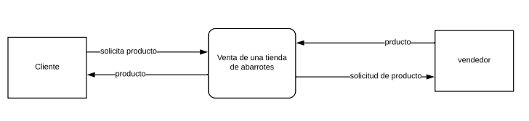*

*Fuente propia*

***DIAGRAMA DE FLUJO DE DATOS NIVEL 1***

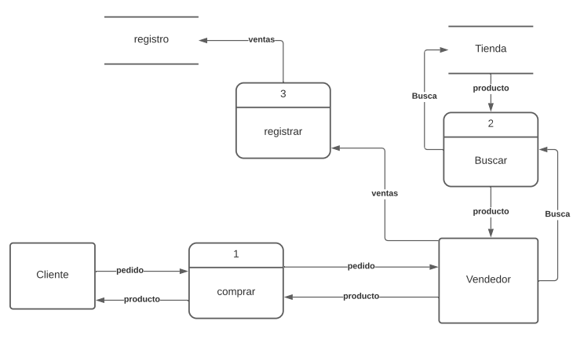

*Fuente propia*

***DIAGRAMA DE FLUJO NIVEL 2***

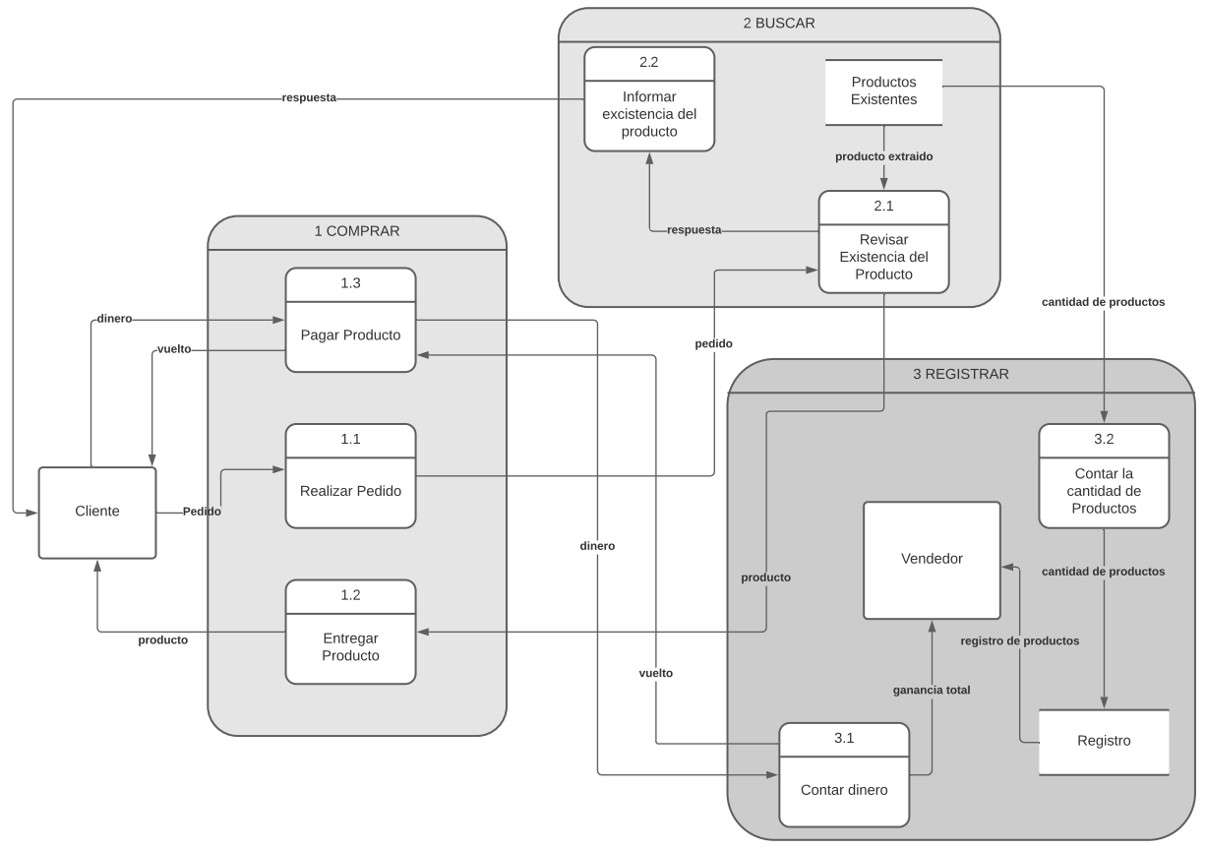

*Fuente propia*

***3. PROBLEMA***

*-Reducción en la productividad en la tienda.*

*-No usar la tecnología ni la mayor parte de los canales disponibles.*

*-Conocimiento deficiente del producto. (características)  
-Lentitud en el proceso de toma de decisiones (transacciones)  
-Las tareas rutinarias de recopilar, transmitir, registrar y revisar información en la tienda se llevan a cabo de forma manual.  
-Deficiente organización en el inventario  /*pues no se sabe con exactitud si hay productos disponibles, hasta que se revisa físicamente el inventario de la tienda lo que por ende  genera incertidumbre y obstaculiza la toma de decisiones por parte del propietario.los registros en papel son propensos a perderse o dañarse. */  
-Necesita la disponibilidad de esos registros de manera casi inmediata para agilizar ese proceso.  
-Hay que tomar en cuenta que para realizar un arqueo de venta diaria se debe revisar todas las facturas de ese día, sumarlas una a una para poder obtener esa información.*

***4.-OBJETIVOS***

*- Disponer una respuesta inmediata, al momento que nos solicitan algún producto.    
- Automatizar el control del inventario y facturación de la tienda mediante el diseño de un sistema de información transaccional.   
- Caracterizar la situación actual de la tienda  
Desarrollar el sistema de información para la automatización de inventario y la facturación de la tienda*

***5.- REQUERIMIENTOS FUNCIONALES***

|  |  |
| --- | --- |
| *RF-01* | *El sistema debe generar  reporte en función al tiempo que ingrese el vendedor.* |
| *RF-02* | *El sistema debe mostrar una lista de productos de acuerdo al criterio de búsqueda  que es la categoría de los productos.* |
| *RF-03* | *El sistema debe calcular de manera exacta el monto total que se debe pagar.* |
| *RF-04* | *El sistema debe ser capaz de acceder al stock para cambiar la cantidad de los  productos.* |
| *RF-05* | *El sistema debe realizar un registro de los productos en tienda.* |
| *RF-06* | *El sistema debe realizar una factura por cada venta.* |
| *RF-07* | *El sistema debe adjuntar las facturas generadas por cada venta.* |
| *RF-08* | *El sistema debe acceder al cambio de estado del producto.* |

***6.- REQUERIMIENTOS NO FUNCIONALES***

|  |  |
| --- | --- |
| *RNF-01* | *Fácil uso del software.* |
| *RNF-02* | *Rápido acceso a la información.* |
| *RNF-03* | *Disponer en sistema, capacidad de almacenamiento.* |
| *RNF-04* | *El software debe ser adaptable y estable.* |
| *RNF-05* | *El tiempo de adaptabilidad entre sistema-usuario debe limitarse a un día.* |
| *RNF-06* | *El sistema deberá disponer de un margen de error menor al 1% al realizar las ventas.* |
| *RNF-07* | *El sistema debe disponer de una interfaz gráfica entendible hacia al usuario.* |

***7.- ADMINISTRACIÓN DEL PROYECTO***

***7.1 PLANIFICACIÓN***

*Primero hemos planteado los objetivos que tenemos al elaborar este programa para luego poder identificar los recursos (humanos, hardware y software) luego debemos establecer las tareas de objetivos relacionados y plasmarlos en un diagrama(Gantt),para no perder tiempo debemos priorizar objetivos y tareas importantes para ello debemos crear un calendario que nos ayude a manejar el tiempo de manera óptima después hacemos diversos diagramas los cuales nos ayudaran a efectuar un código que cumpla nuestras necesidades, finalmente crearemos una interfaz gráfica que sea simple y entendible para el usuario.*

***7.2 DIAGRAMA DE GANTT***

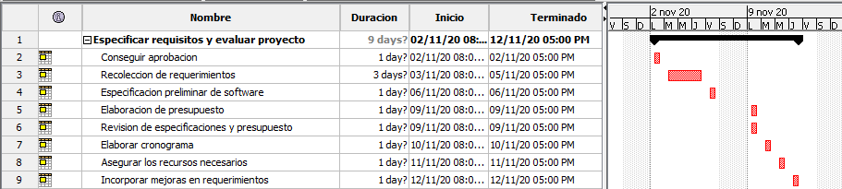

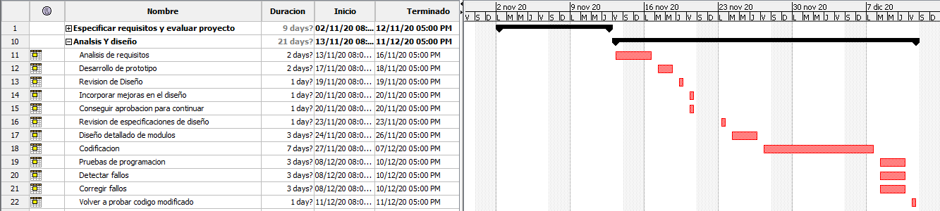

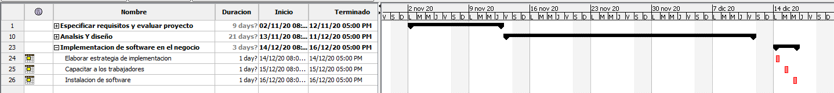

***7.3 DIAGRAMA DE PERT***

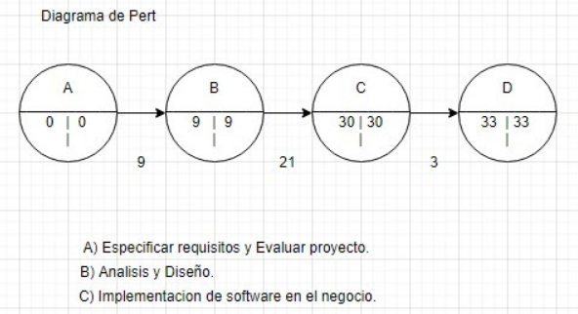

***8. RECURSOS***

***8.1 RECURSOS HUMANOS***

*Contamos con personal capacitado (analistas, programadores y técnicos) y con experiencia en el desarrollo de software y planeamiento de proyecto de negocios. nuestro personal consta de 1 analista ,1 programador y 1 técnico que se encarga de hacer todas las instalaciones del hardware y su mantenimiento, el programador diseña todo el software haciendo pruebas modulares y el analista le da toda la información concreta al programador con los requerimientos funcionales y no funcionales después de haber analizado el entorno de trabajo y hacer algunas encuestas.*

***8.2 RECURSOS EN HARDWARE***

*- Computadora con suficiente espacio en almacenamiento para el sistema.*

*- Computadora con una buena conexión a internet (estable).*

*- Contamos con una impresora.*

***8.3 RECURSOS EN SOFTWARE***

*- Contar con un software de soporte actual al sistema operativo a utilizar, además que sea compatible con el sistema.*

*- Buena calidad de imagen y que no sea muy brillante.*

***9. VIABILIDAD****:*

***9.1 VIABILIDAD TÉCNICA:****- El negocio dispone de un recurso humano actualmente en el negocio.*

*- El negocio dispone del equipo necesario para poder llevar a cabo el proyecto.  
Además de disponer de factibilidad, en la elaboración del proyecto.*

*- El negocio cuenta con equipos propios funcionales sofisticados, además el negocio siendo de nuestra propiedad, no genera algún costo adicional.*

***9.2 VIABILIDAD OPERACIONAL***

*El negocio dispone de recursos humanos necesarios.  
El sistema está previsto para su posterior adaptabilidad al negocio, al estar en constante uso de manera eficiente, cumple además con todos los requerimientos brindados por el futuro usuario.*

***9.3 VIABILIDAD ECONÓMICA*** *El negocio dispone en gran mayoría de recursos necesarios para el proyecto, los que no se encuentran disponibles, carecen de un precio elevado, lo que por ende se concluye en un proyecto viable.*

***UNIDAD 2*** *1 análisis y diseño del sistema de información propuesto herramienta case  
1.1 diagrama de casos de uso*

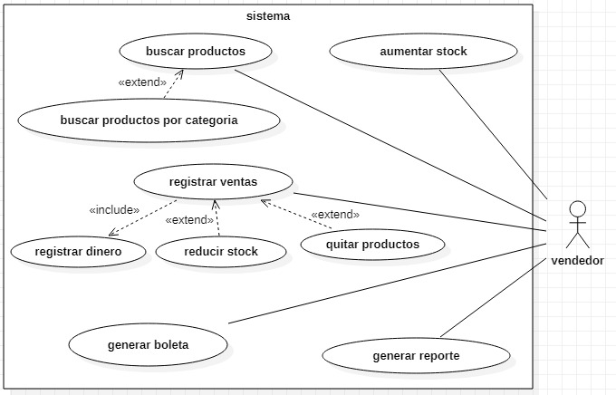

***ESCENARIOS Y FLUJOS DE EVENTOS:***

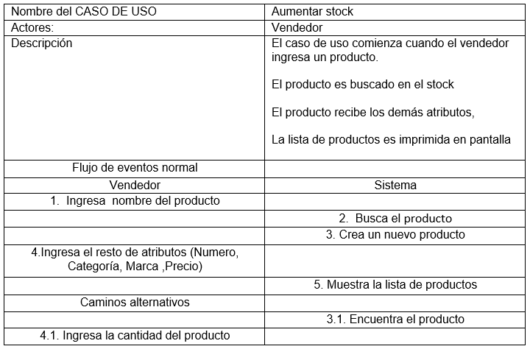

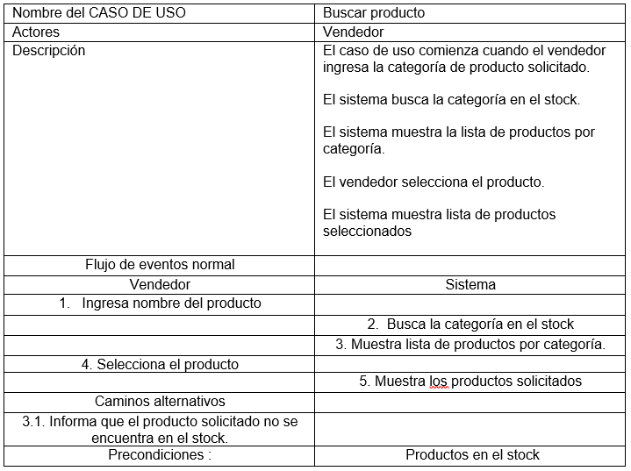

|  |  |
| --- | --- |
| *Nombre CASO DE USO* | *Registrar ventas* |
| *Actores* | *Vendedor* |
| *Descripción* | *El caso de uso comienza cuando el vendedor realizó la búsqueda de productos.*  *El sistema muestra en la pantalla el monto y la  cantidad de productos.*  *El usuario confirma la venta de los productos.*  *El sistema actualiza el stock.* |
| *Flujo de eventos normal* |  |
| *Vendedor* | *Sistema* |
| *1.  El vendedor confirma la venta.* |  |
|  | *2.Sistema muestra en la pantalla el monto y cantidad de productos vendidos.* |
|  | *3.  El sistema elimina la cantidad de productos que se vendieron.* |
|  | *4.  El sistema actualiza el stock.* |
| *Caminos alternativos* |  |
| *Evento 2: Sistema elimina producto* |  |
| *Precondiciones* | *Vender producto* |

|  |  |
| --- | --- |
| *Nombre CASO DE USO* | *Generar  reporte* |
| *Actores* | *Vendedor* |
| *Descripción* | *El caso de uso comienza cuando el vendedor ingresa el periodo de tiempo.*  *Insertar los productos vendidos en el reporte.*  *Inserta las ganancias en el reporte.*  *El sistema muestra el reporte en pantalla.*  *Vendedor selecciona imprimir reporte.*  *Si el sistema imprime el reporte.* |
| *Flujo de eventos normal (camino básico)* |  |
| *Vendedor* | *Sistema* |
| *1.  El vendedor selecciona periodo* |  |
|  | *2.  Insertar los productos vendidos en el reporte* |
|  | *3.  Inserta las ganancias en el reporte* |
|  | *4.  Muestra reporte en pantalla* |
| *5.  Vendedor selecciona imprimir reporte* |  |
|  | *6.  Imprime reporte* |
| *Caminos alternativos* |  |
| *Evento  2.1: Ingresar en el reporte los productos faltantes* |  |
| *Evento 5.1: Vendedor no selecciona imprimir reporte* |  |
| *Precondiciones* | *Registrar ventas y registrar dinero* |
| *Post-condiciones* |  |

|  |  |
| --- | --- |
| *Nombre CASO DE USO* | *Registrar dinero* |
| *Actores* | *Vendedor* |
| *Descripción* | *El caso de uso comienza cuando el vendedor recibe el pago.*  *El vendedor ingresa el pago al sistema.*  *El sistema realiza la diferencia entre el monto y el pago.*  *El vendedor marca los productos como pagados.*  *El sistema registra la cantidad de dinero ingresado.* |
| *Flujo de eventos normal (camino básico)* |  |
| *Vendedor* | *Sistema* |
| *1.  Vendedor recibe el pago* |  |
|  | *2.  Ingresa el pago al sistema* |
|  | *3.  El sistema realiza la diferencia entre el monto y pago* |
| *4.  El vendedor marca los productos como pagado* |  |
|  | *5.  Registra cantidad de dinero* |
| *Caminos alternativos* |  |
| *Evento 1: Recibe* |  |
| *Evento 3.1: Sistema muestra la cantidad que se debe retornar de vuelto.* |  |
| *Pre-condiciones* | *Se debe contar con el pago del producto* |
| *Post-condiciones* |  |

|  |  |
| --- | --- |
| *Nombre* | *Generar factura* |
| *Actores* | *Vendedor* |
| *Descripción* | *1 El actor ingresa al módulo de generar factura*  *2 Ingresa el DNI del cliente*  *3 De la lista de ventas realizadas por ese cliente (Ordenada por fecha)*  *4 El actor selecciona una de ellas*  *5 El actor presiona el botón generar factura.*  *6 Se generará un reporte al finalizar.* |
| *Vendedor* | *Sistema* |
| *Ingresa al módulo de generar factura* |  |
| *Ingresa el Dni del cliente en sistema.* |  |
| *Selecciona de la lista de Ventas realizadas del cliente consultado, la que desee facturar* |  |
| *Presiona el boton “Generar factura”* |  |

***1.2 DIAGRAMAS DE SECUENCIA***

***DIAGRAMA DE SECUENCIA DE AUMENTAR STOCK***

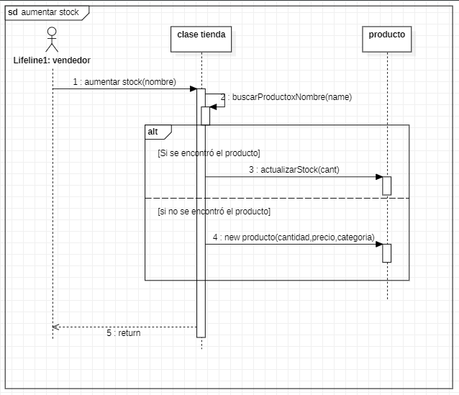

***DIAGRAMA DE SECUENCIA - BUSCAR PRODUCTO***

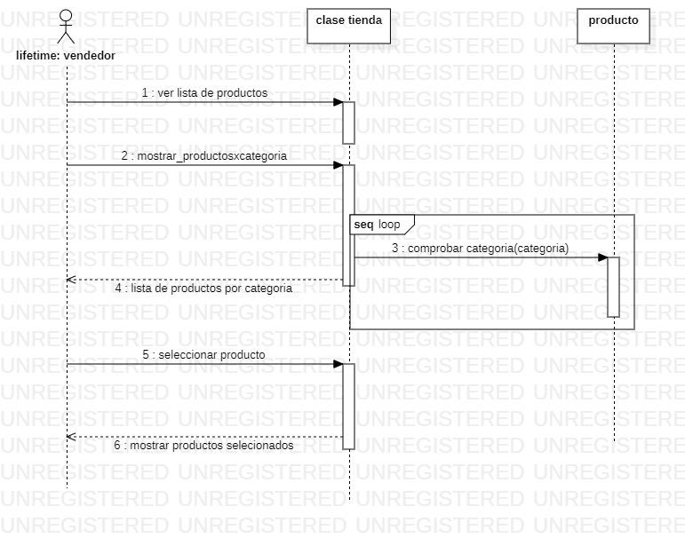

***DIAGRAMA DE SECUENCIA DE FACTURA*** *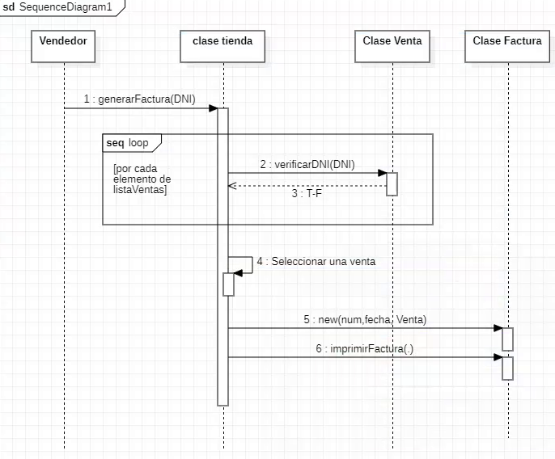****DIAGRAMA DE SECUENCIA – REPORTE****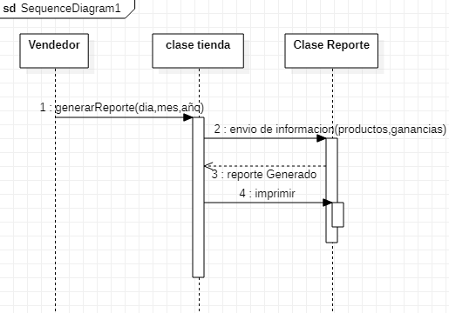*

***DIAGRAMA DE SECUENCIA DE REGISTRAR VENTAS***

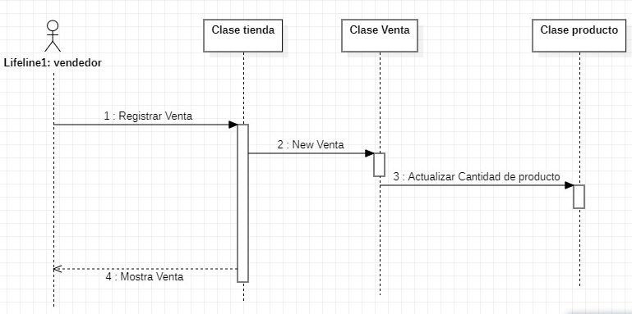

***1.3 DIAGRAMA DE CLASES*** 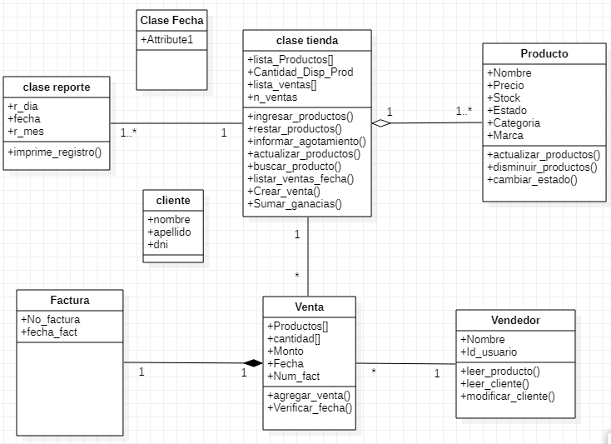

***1.4 DICCIONARIO DE DATOS******CLASE VENDEDOR***

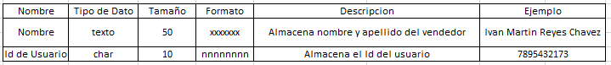

***CLASE FACTURA***

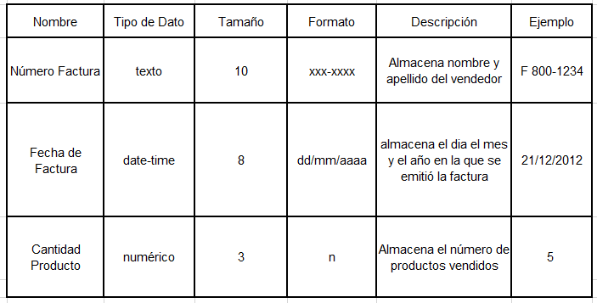

***CLASE VENTA***

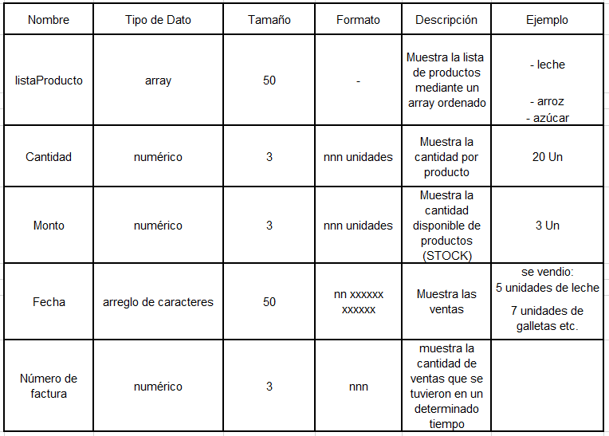

***CLASE PRODUCTO***

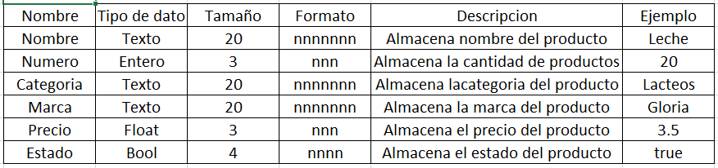

***CLASE TIENDA***

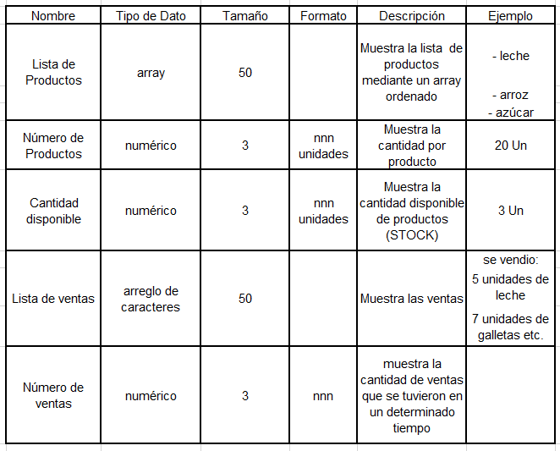

***CLASE REGISTRO***

|  |  |  |  |  |  |  |
| --- | --- | --- | --- | --- | --- | --- |
| *Nombre* | *Tipo de Dato* |  | *Tamaño* | *Formato* | *Descripción* | *Ejemplo* |
| *Tiempo* | *numérico* |  | *3* | *xxx* | *Indica el número de días, que se realizará el reporte* | *31* |

*1.5 aplicaciones de diagramas de clases///  
  
2. otro ítem que considere importante opcional---*

***CONCLUSIONES***

* *El analista de sistemas tiene que tener una planificación cuando va a hacer un proyecto, primero que nada, debe analizar el tiempo que le tomara obtener los objetivos y requerimientos que necesita el proyecto, otra parte importante es que si va a hacer un trabajo en equipo sus compañeros deben tener el compromiso de trabajar, así como tener el tiempo necesario, siguiendo con el tiempo este debe ser elegido con anticipación debido a los diversos horarios que tiene cada uno.*

* *El analista de sistemas, debe disponer de comunicación plena, con toda la organización o equipo de trabajo, guardando siempre la equidad y el respeto, lo que sin el mismo no se logra poder dirigirse a concluir el proyecto, además de disponer de compromiso con el usuario o futuro cliente, además de disponer el compromiso en equipo, solicitar ayuda al colaborador pertinente, o si alguien de la organización o equipo dispone del conocimiento previo, brindar del mismo, apoyarnos entre todos como equipo de trabajo que somos.*

* *El analista de sistemas, debe tener una visión clara a futuro sobre lo que va a realizar y si es trabajado en grupo mucho mejor, ya que cada uno tiene ideas o pensamientos diferentes y eso ayuda como tal al equipo de trabajo, por lo cual dará un buen resultado al trabajo final.*